Лабораторная работа №1 “Первоначальная настройка git”

1. Провести инициализацию репозитория в созданной папке. Для того,

чтобы открыть программу Git Bash, перейдите в новую папку (для изменения

используется команда cd T://{Номер группы}/{Инициалы}).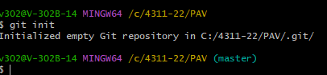

1. Заменить email и имя пользователя.





1. Создать my_first_file.txt и инициализировать его.

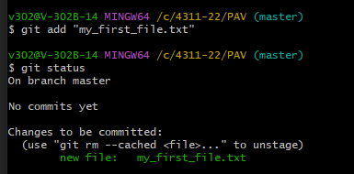

1. Сделать первый коммит.

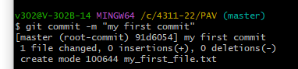

1. Открыть файл my_first file.txt и добавить в него строку "test row". Проиндексировать изменения.

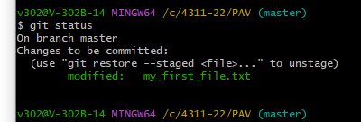

1. Создать новый файл my second file.txt. Проиндексировать изменения.

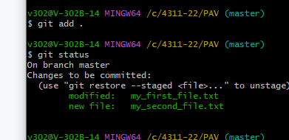

1. Сделать второй коммит.

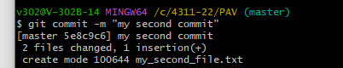

Лабораторная работа №2 “Игнорирование, сравнение, удаление и перемещение файл”

1. Создать папку temp в своем репозитории.

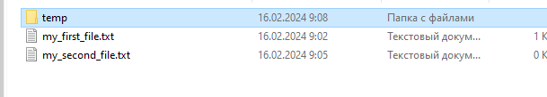

1. Создать папку log и добавить в неё 2 файла: main.html и home.tmp.

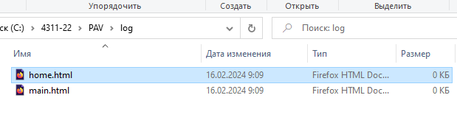

1. Создать файл .gitignore и добавить в игнорирование папку temp и файлы с расширением tmp из папки log

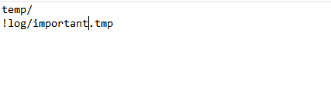

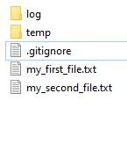

1. Закоммитить добавление файла .gitignore.

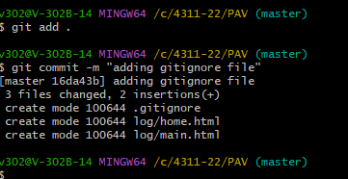

1. Внести изменения в файл my_first file.txt, добавив строку "row to index", проиндексировать данные изменения. Еще раз внести изменения в файл, добавив строку "row noindex".

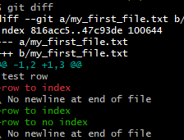

1. Удалить файл my first file.txt, зафиксировать данное удаление.

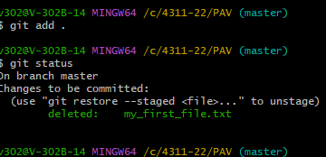

1. Переименовать файл my_second file.txt в my first file.txt, зафиксировать изменение.

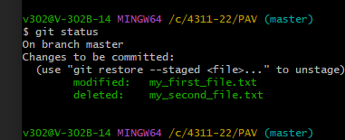

Лабораторная работа №3 “Просмотр истории коммитов”

1. Вывести коммиты сделанные последний месяц назад, исключая последнюю неделю.



Лабораторная работа №4 “Отмена изменений. Работа с метками”

1. Создать три файла: 1.txt, 2.txt, 3.txt.

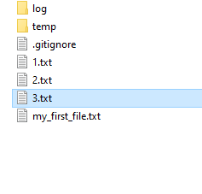

1. Проиндексировать первый файл и сделать коммит с комментарием "add 1.txt file".

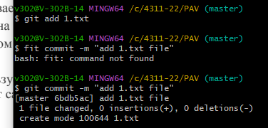

1. Проиндексировать второй и третий файлы.



1. Удалить из индекса второй файл.



1. Перезаписать уже сделанный коммит с новым комментарием "add 1.txt 3.txt"

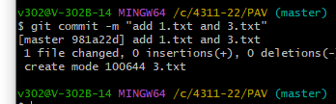

1. Создать аннотированную метку с названием v0.01.

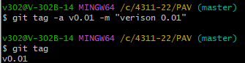

1. Создать легковесную ветку, указывающую на первый коммит в репозитории.

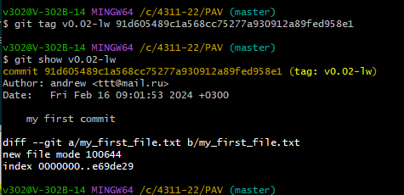

Лабораторная работа №5 “Ветвление. Конфликты.”

1. Создать новую ветку моей первой ветви.



1. Перейти на ветку и создать новый файл in_branch.txt, закоммитить изменения.

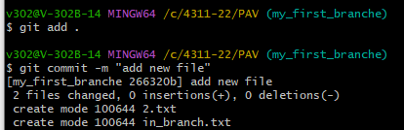

1. Вернуться на ветку мастера.



1. Создать и сразу перейти на ветку new_branch.



1. Сделать изменения в файле 1.txt, добавить строку "new row in 1.txt file", закоммитить изменения.

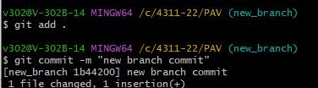

1. Перейти на ветку master и слить ветки master и my first branch, после чего слить ветки master и new_branch.

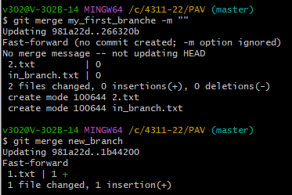

1. Удалить ветки my_first_branch и new_branch.

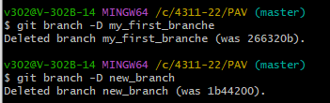

1. Создать ветки branch_1 и branch_2.

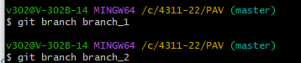

1. Перейти на ветку branch_1 и изменить файл 1.txt, удалить все содержимое и добавить текст "fix in 1.txt", изменить файл 3.txt, удалить все содержимое и добавить текст "fix in 3.txt", закоммитить изменения.

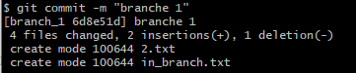

1. Перейти на ветку branch 2 и также изменить файл 1.txt, удалить все содержимое и добавить текст "My fix in 1.txt", изменить файл 3.txt, удалить все содержимое и добавить текст "My fix in 3.txt", закоммитить изменения.

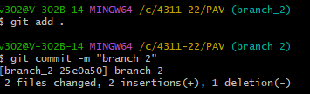

1. Слить изменения ветки branch_2 в ветку branch_1.

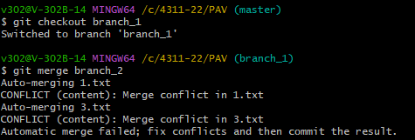

1. Решить конфликт файла 1.txt в ручном режиме, а конфликт 3.txt используя команду git mergetool с утилитой Meld.

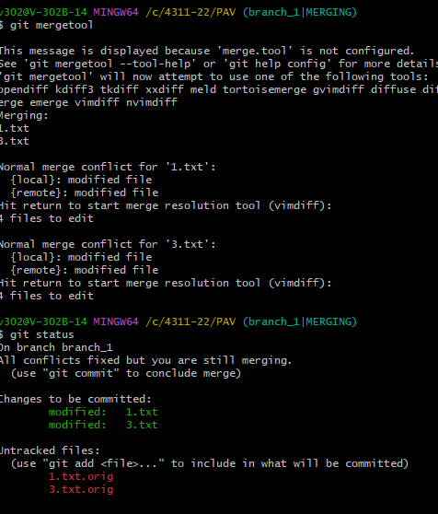



Лабораторная работа №6 “Прятанье”

1. Проверить какие ветки слиты с веткой master, а какие нет.

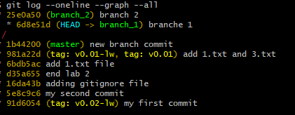

1. Удалить все ветки слитые с master.



1. Создать новую ветку work и перейти в нее.



1. Изменить файл 1.txt.

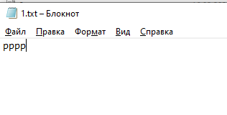

1. Спрятать данные изменения.



1. развернуть обратно изменения с опцией --index.

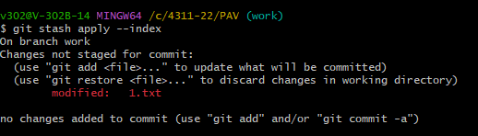

1. Развернуть спрятанные изменения в новую ветку.

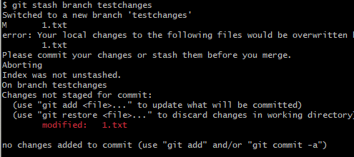

Лабораторная работа №7 “Работа с удаленным репозиторием”

1. Настроить доступ к github по SSH. Клонировать репозиторий группы git@github.com:magos/tusur_{номер группы}

